
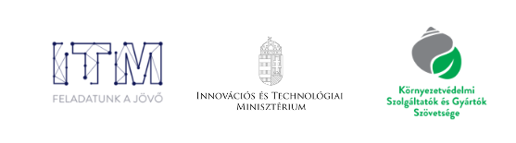
Komposztálási segédlet

Kiadványunk célja, hogy bemutassa a komposztálás teljes folyamatát, annak
érdekében, hogy minél többen tudjanak tápanyagban gazdag komposztot előállítani.
Sáfárkodjunk bölcsen zöld javainkkal, s komposztáljunk mindenhol!
Mi a komposzt?
- A komposzt szerves anyagok biológiai úton történő lebomlása során, aerob (oxigén jelenlétében) körülmények között, mikroorganizmusok és egyéb talajlakók közreműködésével létrejövő magas humusztartalmú és nagy biológiai aktivitású természetes talajjavító anyag.
- Humusz: a szó a latin „humus” szóból származik, jelentése talaj. Modern megközelítésben olyan bonyolult, hosszú szénláncú szerves molekulák gyűjtőneve, amelyek szerves és szervetlen anyagok komplex bomlási folyamatának eredményeként jönnek létre.
  - Jelenléte és szerepe nélkülözhetetlen az egészséges és elő talajban
  - Puffer funkciót tölt be a növényi mikro- és makroelemek tárolásában, valamint megkönnyíti azok felvehetőségét, továbbá lassítja ezen tápanyagok talajvíz általi elmosódását
  - Magas jelenléte növeli a növények betegségek-, kártevők- és szárazsággal szembeni ellenálló képességét
  - Megköti és semlegesíti a talajba kerülő mérgező anyagokat, különösen nagy ez a különböző nehézfémek esetében
  - Serkenti a talaj mikrobiológiai folyamatait
  - Javítja a talajok szerkezetességét, a kötött talajokat lazítja, a homoktalajok víztartó képességét növeli
- Célja elsősorban a hulladékcsökkentés, illetve a hulladék biológiai kezelése a keletkezés helyén. Másodsorban a talaj javítása a keletkező komposzt segítségével.
- Előnye: helyi szerves anyag körforgás fenntartása, talajjavítás, lokális hulladékcsökkentés (a települési szilárd hulladék átlagosan 30%-a helyben komposztálható lenne) továbbá a természeti folyamatok aktív részesei lehetünk.
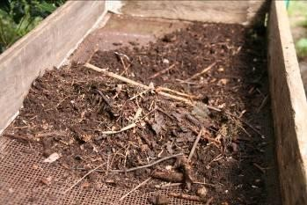

Tudományos háttér
- Résztvevő biológiai szervezetek: számuk a talaj legfelső (15cm), biológiailag aktív rétegében elképesztő, grammonként 109 nagyságrendű, 1 hetár területre vetítve akár 25-30 t aktív biomasszát jelent
- A talaj mikroflóra fő feladata a talajba kerülő holt szerves anyagok bontása, mineralizálása, az elemek visszajuttatása a földi tápelemforgalomba
- A talaj mikroorganizmusai a talajszemcsék mikropórusaiban élnek, a talaj mikroszemcséinek felületén kialakult biofilmben
- Főbb résztvevők: baktériumok, fonalas baktériumok, egysejtű állatok, algák, gombák, fonálférgek, televényférgek, ugróvillások, földigiliszták, rovarok
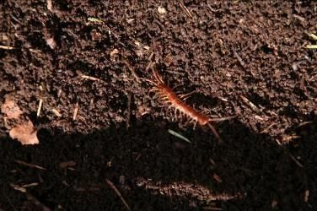
- Résztvevő fajok száma kb. 15-16000 taxon

Komposztálás menete
Három főszakaszra bontható, ezeket főként a maghőmérséklet és a résztvevő biológiai szervezetek tevékenysége alapján különíthetjük el.
- szakasz: Termofil (jelentős hőképződéssel járó folyamat) vagy felmelegedési szakasz, időtartama kb. 7-12 nap
- a szerves anyag bomlásának kezdeti szakasza, melyet főként hőkedvelő sugárgombák, baktériumok uralnak,
- a folyamat során a komposzt maghőmérséklete folyamatosan emelkedik,
- 45-50 celsius környékén túlsúlyba kerül a baktérium tevékenység,
- megkezdődik a cellulóz molekulák darabolása komplex cukrokká
- a maghőmérséklet egészen 75-80 fokig emelkedhet míg elfogy a baktériumok üzemanyaga és lassú hűlés kezdődik
- a magas maghőmérséklet miatt az alapanyagokkal esetlegesen bekerülő kártevők és kórokozók elpusztulnak ezért a jól elkészített komposzt növényvédelmi és egészségügyi kockázata alacsony

- szakasz: Mezofil vagy átalakulási szakasz, időtartama kb. 30-45 nap maghőmérséklet kb. 35-50 celsius érési fázis, időtartama kb. 120-200 nap
- maghőmérséklet kb. 35-50 celsius
- csökkenő baktérium aktivitás, erősödő gombatevékenység
- cellulóz és fehérjék tovább bontása összetett cukrokká, szénhidrátokká, aminosavakká
- telepes gombák megjelenése, amit fehér gombafonalak jeleznek
- a szakasz végére az eredeti térfogat 10-12-ére esik össze, megjelennek a magasabb rendű élőlények

- szakasz: Érési fázis, időtartama kb. 120-200 nap
- maghőmérséklet: 15-20 Celsius
- intenzív talajképződés
- humuszanyagok képződése
- szerkezetesség kialakulása

Komposztálás módszerei
- A nagyüzemi mezőgazdasági – prizmás
- A kisebb-nagyobb kertészetekben – prizmás
- Kiskertekben – prizmás vagy silós
- Lakóközösségek – prizmás vagy silós

Prizmás: alkalmazása főként üzemi keretek között megszokott, bár kiskertekben is használható egyszerűsége miatt. Prizmás komposztáláskor a szerves anyagot gúla-szerűen felhalmozzák akár több, egymással párhuzamos, háromszög keresztmetszetű 1-3 m magasságú „halomba”, oldalait nem határolja szilárd felület, kezelése, forgatása nagyüzemi keretek között speciális komposzt kezelő nehéz gépekkel történik, a beavatkozások között rendszerint fóliával takarják a túlzott párolgás és hideg időben a hőveszteség megakadályozása miatt.
Silós: kisebb rendelkezésre álló hely és kevesebb mennyiségű komposztálandó szerves anyag esetén ideális módszer, főként kiskertekben, lakóközösségekben, kisebb üzemekben alkalmazzák, a fő jellemzője, hogy a folyamat zárt helyen zajlik, oldalról zárt ketrecben, komposztáló edényben, betonozott-szellőztetett medencékben.
- egyszerű: „csak tárolóedény” funkció, szinte kizárólag a komposztkészítés folyamatát végezhetjük a segítségével
- kombinált: olyan eszköz amelyben a bomlási folyamat.

A komposztálás menete kiskertekben, lakóközösségekben
- Önvizsgálat, a háztartásban keletkező hulladékok csoportosítása, éves mennyiségük hozzávetőleges meghatározása, ebből a komposztálható összetevők várható mennyiségének megfelelő módszerek eszközök kiválasztása.
- Éves viszonylatban a jól karbantartott kertekben két hulladékcsúcs jelenik meg,
  - az egyik a kisebb csúcs, a tavaszi, mikor a gyümölcsfák, díszcserjék, sövények metszése, évelők visszavágása, a gyomszabályozás, fűnyírás miatt keletkezik az átlagnál több szerves hulladék,
  - a másik az őszi mikor az aktuális növényápolásokon, metszéseken kívül nagy mennyiségű avarral és a zöldséges kert maradék biomasszája is hozzájárul a következő év komposztterméséhez.
- Célszerű a várható legnagyobb terheléshez, az őszi lomb mennyiségéhez igazítani a választott komposztáló eszköz fajtáját, méretét. Gyakorlati tapasztalataim alapján, éves szinten, egy átlagosnak tekinthető 1000nm területű vegyes használatú, lakóház-kert ingatlanon, lombhullató túlsúly esetén kb. 2-3,5 m³ friss(!) zöld hulladék keletkezik.
- Örökzöld túlsúly esetén hasonló méretű gyepfelület mellett ez a mennyiség kb. 1-1,5 m³. (Ezek nagyban függnek a területen található növényzet korától, összetételétől, az öntözéstől, tápanyagpótlástól, díszkert\haszonkert aránytól, ápolás\gondozás alaposságától, gyakoriságától stb.)

Komposztáló helyének gondos megválasztása
- az egyszerű komposztáló berendezések helyének jól szellőző, árnyékos, a kert minden részéből könnyen megközelíthető, de mégse túl szem előtt lévő pontot válasszunk, zöldséges kert megléte esetén ahhoz közel helyezzük a várható felhasználás helyszíne miatt, díszkertek esetén a hely optimálisan a lakóháztól közepes távolságra, esztétikai okból takarásban legyen természetesen az ápolási feladatokhoz szükséges munkavégzési terület biztosításával.
- kombinált komposztáló berendezések esetén (amilyen például a
komposztáló kas is) a helyszín esetében ügyeljünk rá, hogy elsősorban a konyhai, háztartási hulladékok fognak belekerülni ezért célszerű közelebb helyezni a konyhához, mivel növényeket is ültetünk bele ezért ajánlatos naposabb, jól szellőző, de szélvédett helyet választani.

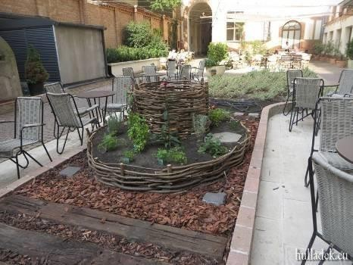

Komposztálni bárhol lehet! Kombinált Közösségi komposztáló a Prezinél

Komposztálható és NEM komposztálható anyagok
- Komposztálható
  - A konyhából és a háztartásból:
    - a zöldségtisztítás hulladékai, krumpli- és gyümölcshéj, káposzta- és salátalevél, tojáshéj, kávé- és teazacc, hervadt virág,
    - szobanövények elszáradt levelei, virágföld, fahamu (max. 2-3 kg/m3),
    - növényevő kisállatok ürüléke a forgácsalommal együtt, toll, szőr,
    - papír (selyempapír, tojásdoboz feldarabolva), gyapjú-, pamut és lenvászon (jól feldarabolva).
  - A kertből
    - levágott fű, kerti gyomok (virágzás előtt)
    - falevél, szalma, összeaprított ágak, gallyak, elszáradt egynyári virágok, palánták, lehullott gyümölcsök,
    - istálló- és baromfitrágya,
    - faforgács, fűrészpor
- NEM komposztálható
    - festék-, lakk-, olaj- és zsírmaradék
    - szintetikus, illetve nem lebomló anyagok (műanyag, üveg, cserép, fémek, porszívó gyűjtőzacskó)
    - az ételmaradék, hús, csont – bár ezek lebomlanak, ne kerüljenek a
    - komposztálóba a kóbor állatok, rágcsálók és a fertőzést terjesztő legyek
    - miatt.
    - fertőzött, beteg növények, növényvédő szerrel kezelt növényi részek
    - húsevő állatok alma – szintén a fertőzés veszélye miatt

Tápanyagok helyes aránya, nedvességtartalom, a „bűvös” C\N arány
Oxigénellátás: A komposztálás során talán a legfontosabb feladat, hogy a folyamat jó oxigénellátását biztosítsunk. Ha a nyersanyag levegőtlenné válik akkor nemkívánatos anaerob baktériumok szaporodnak el benne, melyek tevékenysége folytán a komposzt bűzlő, rothadó masszává válik. Ezért fontos a levegős tárolóhely biztosítása és a fellazító anyagok (szalma, ágnyesedék) bekeverése. A komposzthalmot sohasem szabad gödörbe rakni, és biztosítani kell a jó vízelvezetést
Nedvességtartalom: A víz hiánya vagy bősége rendkívül nagymértékben befolyásolja a szerves anyagok lebomlását. Ha kevés a nedvesség, nem indul be vagy abbamarad a lebomlás. Ha viszont sok a víz, kiszorítja az anyagrészek között lévő levegőt, a lebomlás anaerob formát vesz fel, azaz a korhadás rothadásba megy át.
A tapasztalatok szerint a 40-60% nedvességtartalom a legkedvezőbb. A gyakorlatban általában nem mérünk, hanem tapasztalati úton állítjuk be az anyagok nedvességtartalmát. Akkor jó az arány, ha a keverék a kicsavart szivacshoz hasonló. Keverés során marokpróbát végzünk, a túl száraz keverék összenyomás után szétesik, a túl nedvesből összenyomás során sok víz távozik, szilárd tömör labdaccsá áll össze, az ideális ami összenyomáskor egyben marad nedves laza csomóként.

C\N arány: Komposztálás során a természetben is lezajló talajképződési, szerves anyag egradálódási folyamatokat másoljuk le bizonyos fokig ellenőrzött körülmények között. A folyamatban résztvevő mikroorganizmusok jó életműködéséhez megfelelő mennyiségű szénre és nitrogénre van szükség. A módszer jellege miatt ez az arány kellő odafigyelés hiányában eltolódhat a szén javára. Ez lassítja esetekben le is állíthatja a bakteriális tevékenységet, ennek következtében csökken a termofil szakasz hatékonysága és a maghőmérséklet. Az ideális a 25-30:1 arány. Tehát 25-30-szor több szénre van szükségük mint nitrogénre. A nyers szerves maradványok szén/nitrogén aránya tág határok között változik, keveréssel kell megközelíteni az ideális arányt.
- Magas széntartalmú anyagok: fakéreg, faforgács, fűrészpor, avar, kartonpapír.
- Magas nitrogéntartalmú anyagok: konyhai hulladék, zöldségmaradvány, fűnyesedék, hígtrágya.

Leegyszerűsítve elmondhatjuk, minél zöldebb, nedvdúsabb a nyersanyagunk, annál nagyobb a nitrogén és annál kisebb a szén tartalma. Az állati eredetű trágyák nitrogén tartalma jelentősen meghaladja a növényi részekét ezért túlzott részarányuk a komposztban szintén kerülendő.

FONTOS!
Minél többféle anyagot keverünk össze, annál biztosabb, hogy jó minőségű humuszt kapunk végtermékként.
A komposztálás adalék vagy segédanyagai
Dúsító anyagok
A komposzt tápanyagtartalmát növelhetjük adalékanyagokkal. Pl. a helyes szén/nitrogén arányt van, aki műtrágya adagolásával éri el. Erre igazából nincsen szükség, a dúsítást el lehet érni a komposztálandó anyagok kedvező összeválogatásával.
Töltő vagy kiegyenlítő anyagok
Azért van rájuk szükség, mert az alapanyagaink általában sok szerves anyagot és kevés ásványi anyagot tartalmaznak. A töltőanyagokkal tudjuk a komposzt kedvezőbb ásványi anyag tartalmát biztosítani. A legegyszerűbb, leggyakoribb töltőanyag az agyagot tartalmazó talaj (bentonit, alginit).
Serkentőanyagok
Szerepük abban van, hogy a komposztálás folyamatát gyorsítják. Pár lapátnyi talaj is betöltheti ezt a szerepet is, de igen jól bevált maga az érett komposzt vagy az érett szerves trágya. Kereskedelmi forgalomban beszerezhetőek olyan, varázsszerekként hirdetett termékek is, amelyek hasznossága nem minden esetben felel meg az ígéreteknek, de legalább kaphatóak. A cél minden esetben a mikroorganizmusok tevékenységének „beindítása” és a folyamat gyorsítása.
Stabilizáló anyagok
Szerepük kettős: egyrészt megakadályozzák a tápanyagveszteséget, másrészt lehetőséget biztosítanak a humuszkolloidok kialakulásának. Ilyenek a kőporok, pl. zeolit, riolittufa, bentonit. Ezek a porok segíthetnek a keletkező kellemetlen szagok megkötésében is.
Takaróanyagok
A hőtermelés elősegítésére, a kiszáradás és a nitrogénveszteség megelőzésére használják őket. Takaróanyagként természetes anyagok is használhatók, mint szalma, lomb, vékony földréteg, de jó a kimustrált szőnyeg, a zsákvászon is.

Meszezés
Meszezésre csak akkor kerül sor, ha a komposztba túl nagy mennyiségű zöld anyag kerül, mint pl. a fűnyesedék, és a levegőztetést nem sikerül kielégítően biztosítani. Egy köbméter komposztra a következő mennyiségeket számíthatjuk: 2 kg őrölt mészpor vagy 1 kg égetett mész.
Fahamu
Lúgos kémhatása miatt óvatosan használandó, de fontos ásványi anyagokat tartalmazhat amikkel gazdagíthatjuk a komposztunk beltartalmát.

Bármelyiket használjuk, őrölt, porított formában, sószerűen kell a komposzt anyagához keverni!
A komposztálás lépései
- Gyűjtés
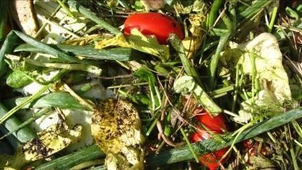
A konyhai zöld-hulladékaink gyűjtéséhez használjunk egy megfelelő nagyságú tárolóedényt lehetőleg fedővel, amit nyáron ajánlatos naponta, télen elegendő hetente a komposztálóba üríteni. A könnyen lebomló anyagok bomlása már a tárolóedényben elkezdődhet. Kerti hulladékoknál a fűnyesedék, kaszálék kezelése okoz egy kevés plusz feladatot, mert ezek hajlamosak összetömörödni, befülledni. Célszerű ezért napos helyen szétterítve pár napig szárítani, vagy száraz anyaggal (szalma, törek, fűrészpor) keverni.

- Aprítás
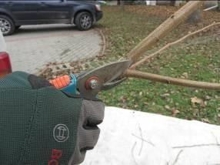
A gyorsabb lebomlás érdekében ajánlatos a komposztálóba kerülő anyagokat 5 cm-nél kisebb darabokra aprítani.

- A komposztáló feltöltése
A komposztáló aljára tegyünk valamilyen durva anyagot, pl. faaprítékot, hogy a levegőzést alulról biztosítsuk. Erre, – ha már korábban készítettünk – rakjunk egy kevés komposztot, a folyamat gyorsabb beindításához. Erre rétegezzük a konyhából és a kertből kikerülő különböző fajtájú szerves hulladékokat. Zöldebb, nedvesebb, nitrogénben gazdagabb hulladékra fásabb, szárazabb, tehát szénben gazdagabb anyagokat rétegezzünk. A rétegek közé adalékanyagokat szórhatunk, melyek javítják a komposzt minőségét.
Tanácsok

- Adalékanyagként használhatunk földet, használt virágföldet, alginitet, vagy agyagásványokat (bentonit, zeolit, montmorillonit), kőzetlisztet, vagy szilikátásványokat (riolittufa). Ezek nagy abszorpciós készségüknél fogva megkötik a helytelen kezelés miatt keletkező kellemetlen szagú gázokat.
- Savanyú talajoknál jó talajjavító a mészkő (CaCO3 tartalmú agyagásvány), a márga és a dolomit őrölt formában.
- Gipszet használhatunk szikes talajoknál, mert semlegesítik a lúgosságot. Időnként hirdetnek serkentő anyagokat, mint „csodaszereket”.
- A komposztálásnál nincs szükség különleges serkentő anyagra, mivel földdel illetve nem teljesen érett komposzttal, ugyanolyan jól beindíthatjuk a folyamatot. Komposztkészítésnél fontos a keverés és az átrakás!
- Amikor megtelt a komposztálónk, alaposan összekeverjük, és beállítjuk a nedvességtartalmat.
- A bomlási folyamat első szakaszában (4.-6. hét) ismét keverjük jól össze a komposztunkat.
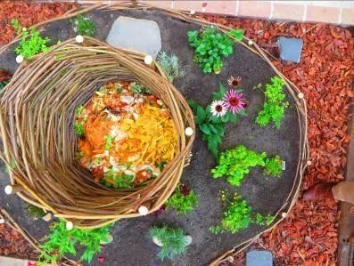
- A jobb minőségű komposzt érdekében a keverést 6-8 hetente ismételjük. A keverések alkalmával tudjuk ellenőrizni és szükség esetén beállítani a nedvességtartalmat.
A komposzt felhasználása
A friss, 4-6 hónapos komposzt nagyon gyorsan hat, de csak a talaj felszínén használható, pl. bogyósok, fák, cserjék, veteményesek őszi betakarására. Pázsit, valamint földkeverékek számára alkalmatlan.
Az érett, 8-12 hónapos komposzt lassan hat, kiváló talajjavító tulajdonságokkal rendelkezik és földdel egyenletesen összekeverve fontos alapanyaga a cserepes- és balkonnövények, valamint a veteményesek földjének. Rostálás után valamennyi növénykultúra számára felhasználható.

Források:
http://zeus.nyf.hu/~tkgt/okse/memita08/memi0810.pdf
Talajvédelem - Michéli Erika, Fuchs Márta, Gál Anita, Simon Barbara, Szegi Tamás (2011) Szent István Egyetem
http://www.ecolinst.hu/images/stories/1_A_biokert.pdf
http://www.ecolinst.hu/images/stories/docpdf/komposztalas_a_csaladban.pdf
Képek: Hankó Gergely, ugyvezeto@kszgysz.hu
Készítette:
Márkus István kertészmérnök, markus.stvn@gmail.com

